Déclaration
d’hébergement collectif

Notice sur les obligations de déclaration en matière d’hébergement collectif
(loi n° 73-548 du 27 juin 1973 relative à l’hébergement collectif) :

Champ d’application

Toute personne physique ou morale qui, à quelque titre que ce soit, et même en qualité de simple occupant, affecte un local quelconque à l’hébergement, gratuit ou non, est tenue d’en faire la déclaration au préfet, dès lors que cet hébergement est organisé et fourni en vue d’une utilisation collective excédant le cadre familial. Elle concerne tout particulièrement les employeurs hébergeant des salariés.

Les dispositions de la présente loi ne sont pas applicables aux formes d’hébergement collectif qui sont soumises à une obligation de déclaration ou d’agrément en vertu d’autres dispositions législatives ou réglementaires.

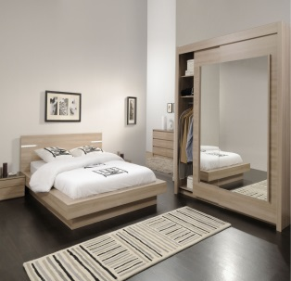
Formalités

La déclaration doit être établie sur le formulaire Cerfa n° 61-2091 et être établie en double exemplaire. Elle doit être déposée au plus tard le 30ème jour suivant l’affectation du local à l’hébergement collectif.

Elle doit faire l’objet d’un renouvellement annuel. Le renouvellement doit être effectué dans les 30 jours précédant l’expiration de la période annuelle.

S’il s’agit d’un hébergement ou local mobile ou transportable, une nouvelle déclaration doit être effectuée dans le délai de trente jours à chaque changement d’implantation.

Autorité administrative compétente

La préfète des Hautes-Alpes a donné délégation au DIRECCTE PACA pour la délivrance des accusés réception des déclarations en matière d’hébergement collectif qui a subdélégué sa signature au responsable de l’Unité départementale des Hautes-Alpes.

Les déclarations doivent être adressées au :

DIRECCTEPACA / Unité départementale des Hautes-Alpes
Cité administrative Desmichels-CS30129-05004 Gap CEDEX
Sanctions

Le défaut de déclaration ou de renouvellement ou la production d’une déclaration ou d’un renouvellement incomplet, inexact ou tardif est passible d’une amende de 6.000 euros et d’une peine d’emprisonnement de 2 ans.

Formulaire CERFA
Il peut être téléchargé sur le site : http://paca.direccte.gouv.fr/Hautes-Alpes

